### ****基线需求分析文档****

8月31日-9月21日

### ****对象背景****

**适用对象：**

有购笔需求和售笔需求的用户

**业务背景：**

为了让买方用户高效率且准确的挑选到自己想要的笔，并发掘用户相关的潜在需求。让卖方用户获得更多的客流量，得到更多的收益。

### ****系统用例****

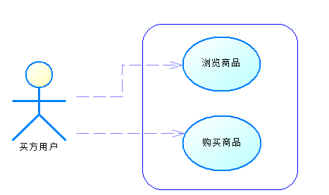

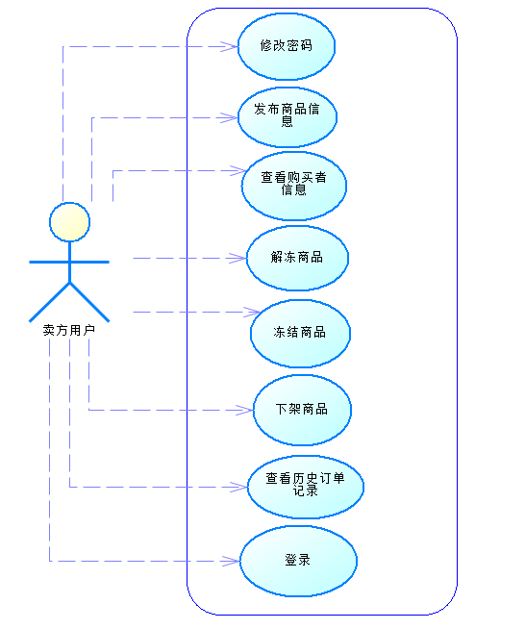

### ****系统流程图****

买方用户：

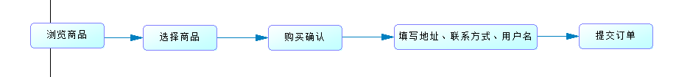

卖方用户：

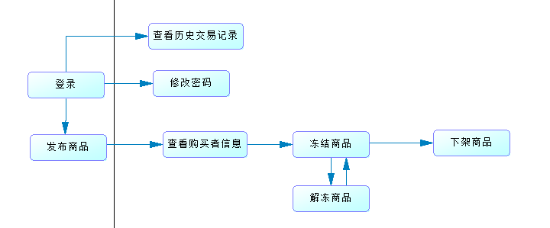

### 4. ****功能需求****

### 4.1 商家登录功能

* + 有单独商家登录页面
  + 若有该用户名，密码不正确，则返回“登录密码错误”提示
  + 若无该用户名，则返回包含“用户名或密码错误”提示
  + 若登陆成功，跳转到商家操作页面

### 4.2 商家****修改用户信息功能****

* 修改密码
  + 有单独商家修改密码的页面和入口
  + 要求商家输入旧密码、新密码、新密码确认。
  + 修改是否成功的信息反馈
* （1）各栏有规范性描述显示。

### 4.3 商家****发布商品功能****

* 发布商品时需提供以下信息：
* 商品名
  + 提示为必填项
  + 长度不超过20
* 商品价格
  + 价格数据类型，标注单位“元”
  + 大于等于0
  + 提示为必填项
* 商品数量
  + 大于0的整数
  + 提示为必填项
* 商品图片
  + 提示为必填项
  + 提供上传方式
* 商品描述
  + 提示为选填项
  + 长度不超过100
* （1）有单独页面或栏目。

### 4.4 商家****查看购买人信息功能****

* 显示买家基本信息
  + 包括买家用户名，联系电话，交易地址
* 冻结商品
  + 确认买家后可冻结商品，联系并完成线下交易
  + 冻结后更改商品状态为冻结
* 解冻商品
  + 商家可解冻商品，更新商品状态，商品重新上架
* 下架商品
  + 商家仅可下架已冻结状态下的商品，更新商品状态
* （1）有单独页面或栏目,有确认提示防止误触。

### 4.5 商家****查看交易记录功能****

* （1）显示历史交易记录，包括买家基本信息和商品信息
* （2）有单独页面或栏目

### 4.6 买家浏览商品功能

* （1）显示所有商品主要信息包括图片、价格、名称，提供了解详情链接

### 4.7 买家购买商品功能

* 展示商品
  + 商品有单独详情界面，包括商品全部信息和商家基本信息
* 购买商品
  + 购买商品有单独界面，要求填写交易地址，联系方式

### ****5. 产品页面结构划分****

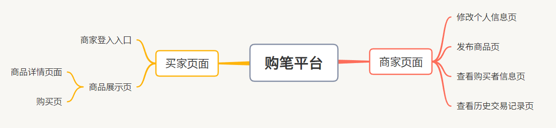

### ****6. 产品界面设计****

商家界面

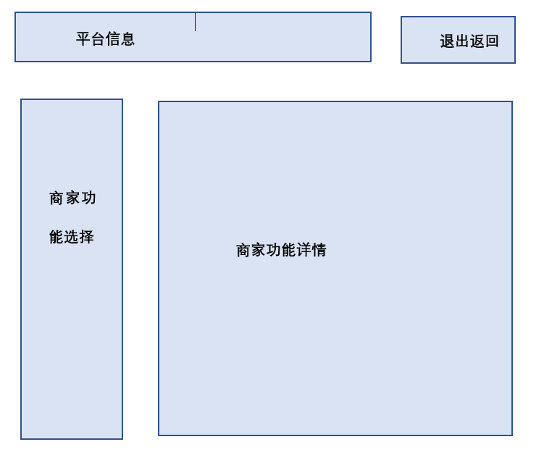

买家界面

### 

### ****6. 工作安排****

|  |  |  |
| --- | --- | --- |
| 平台V1.0 8.31~9.21 | | |
| 计划任务 | 指派人员 | 完成进度 |
| 需求文档撰写 |  |  |
| 数据库设计 |  |  |
| 前后端交互 |  |  |
| 功能需求4.1 |  |  |
| 功能需求4.2 |  |  |
| 功能需求4.3 |  |  |
| 功能需求4.4 |  |  |
| 功能需求4.5 |  |  |
| 功能需求4.6 |  |  |
| 功能需求4.7 |  |  |
| 集成测试 |  |  |

### ****7. 待商定特色功能****

1. 卖家包括个人，可出售二手笔。
2. 平台可提供定制笔功能，针对笔商品我们与众多笔厂商合作，价格更便宜，个性化选择更多。
3. 提供拼单的可能。
4. 评论区单设界面，所有用户可发帖，可交友研讨，如购笔建议，书法爱好者，并提供好友功能。
5. 提供与笔相关产品的售卖。
6. 针对笔类型，价格，购买人群做到详细分类。

小备注：商品界面有卖家登录入口，预设买家注册登录，商品主界面预设关键词搜索功能和分类检索。